Geberit breidt assortiment VariForm wastafelonderkasten verder uit
Nieuw eiken oppervlak biedt grotere combinatiemogelijkheden

Nieuwegein, januari 2022 – Een minimalistisch en zwevend design gecombineerd met een strak lijnenspel karakteriseren de VariForm wastafelonderkasten van Geberit. Door de eenvoud in vorm krijgt de badkamer een luchtige en serene uitstraling. De VariForm onderkasten bieden de nodige opbergruimte rondom de wastafel en kunnen modulair opgebouwd worden voor degene die meer opbergruimte of een extra wastafel wenst. Het modulaire karakter van deze serie komt verder tot uitdrukking in de keuze uit de diverse VariForm opzetwastafels, welke naadloos combineren met de onderkasten. Om de combinatiemogelijkheden nog verder te vergroten heeft Geberit het assortiment onderkasten verder uitgebreid met het nieuwe oppervlak eiken melamine. Deze lichte houtlook geeft een ingetogen en eigentijdse sfeer aan de ruimte. Bij de wens naar meer opbergruimte in dezelfde look & feel is de VariForm onderkast fraai te combineren met meubelelementen en hoge kasten uit de award winnende Geberit iCon badkamerserie.
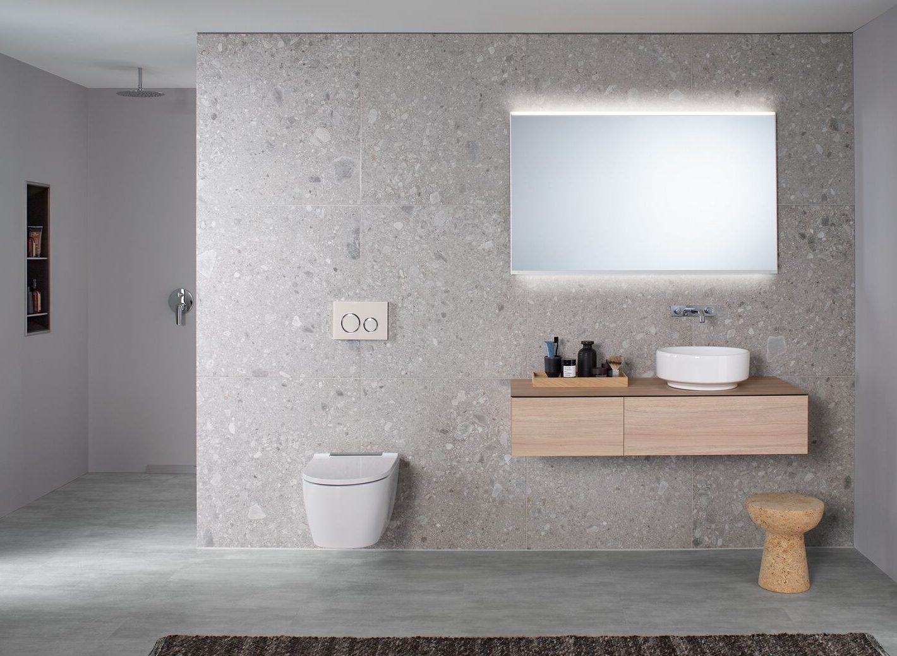

Modulaire vormgeving
Door de VariForm opzetwastafels te combineren met de verschillende VariForm onderkasten is een veelzijdige en individuele vormgeving van de wastafelomgeving mogelijk. De VariForm onderkast is verkrijgbaar als losse unit, een L-vorm met één of twee lades en een L-vorm met drie lades. Wanneer er behoefte is aan twee wastafels naast elkaar, kunnen de onderkasten op verschillende manieren met elkaar worden gecombineerd. Bij de wens naar nog meer opbergruimte is VariForm naadloos te combineren met badkamerkasten uit de Geberit iCon badkamerserie. Hiermee biedt VariForm maximale creatieve vrijheid bij het ontwerpen van de badkamer. De badkamermeubels zijn naast het nieuwe eiken oppervlak ook verkrijgbaar in de kleurvarianten wit hoogglans, lava mat en noten hickory.
Ingetogen karakter
Het lichte karakter van de zwevende VariForm onderkast komt mede door de fijne zwarte schaduwrand aan de onderzijde van het wastafelblad. Dit geeft het wastafelblad een unieke uitstraling. Wat van buiten compact oogt, is van binnen ongekend ruim. De push-to-open lades hebben namelijk geen uitsparing voor de sifon, waardoor de opbergruimte optimaal kan worden benut.
VariForm opzetwastafels
De VariForm opzetwastafels hebben een tijdloze uitstraling door de slank vormgegeven rand en passen daardoor in vrijwel elke badkamer. De wastafels zijn voorzien van KeraTect® glazuur, wat zorgt voor meer schoonmaakgemak, en zijn verkrijgbaar in vier verschillende vormen; rond, rechthoekig, ovaal en ellipsvormig. Bovendien is elke vorm verkrijgbaar met én zonder kraangat. Afhankelijk van het ontwerp, de wens en de bouwsituatie kan de wastafelkraan op het keramiek of op het meubel bevestigd worden. Uiteraard kunnen de wastafels ook gecombineerd worden met een wandkraan. De mogelijkheden van de VariForm-serie zijn hiermee vrijwel onbegrensd.
Kijk voor meer informatie op: www.geberit.nl/variform
_______________________________________________________________________________________________________

Noot voor de redactie:
Voor vragen, informatie, beelden en brochures kunt u contact opnemen met: MIES PR, Michelle de Ruiter, Michelle@miespr.nl of tel: +31 6 45740465.
Downloadlink tekst en HR-beelden:
https://www.miespr.nl/geberit-download-geberit-breidt-assortiment-variform-wastafelonderkasten-verder-uit/
Over Geberit
De wereldwijd opererende Geberit Group is Europees leider op het gebied van sanitaire producten. Geberit opereert met een sterke lokale aanwezigheid in de meeste Europese landen en biedt een unieke toegevoegde waarde als het gaat om sanitaire technologie en badkamerkeramiek. Het productienetwerk omvat 29 productiefaciliteiten, waarvan er 6 buiten Europa gevestigd zijn. De groep heeft haar hoofdkantoor in Rapperswil-Jona, Zwitserland. Met ongeveer 12.000 medewerkers in ongeveer 50 landen, heeft Geberit in 2020 een netto-omzet van CHF 3.0 miljard gegenereerd. De Geberit aandelen zijn genoteerd aan de SIX Swiss Exchange en zijn sinds 2012 opgenomen in de SMI (Swiss Market Index).

